# НИРС по дисциплине "Технологии машинного обучения"

## Поиск и выбор набора данных для построения моделей машинного обучения

В качестве набора данных используется набор данных химического анализа вин - <https://archive.ics.uci.edu/ml/machine-learning-databases/wine/wine.data>

Данные являются результатом химического анализа вин, выращенных в одном и том же регионе Италии тремя разными культиваторами. Существует тринадцать различных измерений различных компонентов, содержащихся в трех типах вина.

Набор данных содержит следующие параметры: Alcohol - Алкоголь; Acid - Яблочная кислота; Ash - Пепел; Alcalinity of Ash - Щелочность пепла; Magnesium - Магний; Total Phenols - Всего фенолов; Flavanoids - Флавоноиды; Nonflavanoid Phenols - Нефлаваноидные фенолы; Proanthocyanins - Проантоцианы; Colour Intensity - Интенсивность цвета; Hue - Оттенок; OD280/OD315 of diluted wines - OD280/OD315 разбавленных вин; Proline - Пролин.

### Импорт библиотек и загрузка датасета

import pandas as pd  
import numpy as np  
import seaborn as sns  
import matplotlib.pyplot as plt  
from sklearn.datasets import *  
from sklearn.preprocessing import MinMaxScaler  
from sklearn.model_selection import train_test_split  
from sklearn.model_selection import GridSearchCV  
from sklearn.neighbors import KNeighborsClassifier  
from sklearn.linear_model import LogisticRegression  
# from sklearn import svm, tree  
from sklearn.tree import DecisionTreeClassifier  
# from sklearn.ensemble import RandomForestClassifier  
from sklearn.ensemble import BaggingClassifier  
from sklearn.ensemble import GradientBoostingClassifier  
from sklearn.svm import SVC  
from sklearn.metrics import accuracy_score, balanced_accuracy_score  
from sklearn.metrics import roc_curve, roc_auc_score  
from sklearn.metrics import precision_score, recall_score, f1_score, classification_report  
# from sklearn.metrics import mean_absolute_error  
from sklearn.metrics import confusion_matrix, ConfusionMatrixDisplay  
from operator import itemgetter  
  
def make_dataframe(ds_function):  
 ds = ds_function()  
 df = pd.DataFrame(data= np.c_[ds['data'], ds['target']],  
 columns= list(ds['feature_names']) + ['target'])  
 return df  
  
wine = load_wine()  
  
df = make_dataframe(load_wine)

## Проведение разведочного анализа данных. Построение графиков, необходимых для понимания структуры данных. Анализ и заполнение пропусков в данных.

### Основные характеристики датасета

# Первые 5 строк датасета  
df.head()

alcohol malic_acid ash alcalinity_of_ash magnesium total_phenols \  
0 14.23 1.71 2.43 15.6 127.0 2.80   
1 13.20 1.78 2.14 11.2 100.0 2.65   
2 13.16 2.36 2.67 18.6 101.0 2.80   
3 14.37 1.95 2.50 16.8 113.0 3.85   
4 13.24 2.59 2.87 21.0 118.0 2.80   
  
 flavanoids nonflavanoid_phenols proanthocyanins color_intensity hue \  
0 3.06 0.28 2.29 5.64 1.04   
1 2.76 0.26 1.28 4.38 1.05   
2 3.24 0.30 2.81 5.68 1.03   
3 3.49 0.24 2.18 7.80 0.86   
4 2.69 0.39 1.82 4.32 1.04   
  
 od280/od315_of_diluted_wines proline target   
0 3.92 1065.0 0.0   
1 3.40 1050.0 0.0   
2 3.17 1185.0 0.0   
3 3.45 1480.0 0.0   
4 2.93 735.0 0.0

# Размер датасета - 178 строк, 14 колонок  
df.shape

(178, 14)

# Список колонок  
df.columns

Index(['alcohol', 'malic_acid', 'ash', 'alcalinity_of_ash', 'magnesium',  
 'total_phenols', 'flavanoids', 'nonflavanoid_phenols',  
 'proanthocyanins', 'color_intensity', 'hue',  
 'od280/od315_of_diluted_wines', 'proline', 'target'],  
 dtype='object')

# Список колонок с типами данных  
df.dtypes

alcohol float64  
malic_acid float64  
ash float64  
alcalinity_of_ash float64  
magnesium float64  
total_phenols float64  
flavanoids float64  
nonflavanoid_phenols float64  
proanthocyanins float64  
color_intensity float64  
hue float64  
od280/od315_of_diluted_wines float64  
proline float64  
target float64  
dtype: object

# Проверим наличие пустых значений  
# Цикл по колонкам датасета  
for col in df.columns:  
 # Количество пустых значений - все значения заполнены  
 temp_null_count = df[df[col].isnull()].shape[0]  
 print('{} - {}'.format(col, temp_null_count))

alcohol - 0  
malic_acid - 0  
ash - 0  
alcalinity_of_ash - 0  
magnesium - 0  
total_phenols - 0  
flavanoids - 0  
nonflavanoid_phenols - 0  
proanthocyanins - 0  
color_intensity - 0  
hue - 0  
od280/od315_of_diluted_wines - 0  
proline - 0  
target - 0

# Основные статистические характеристки набора данных  
df.describe()

alcohol malic_acid ash alcalinity_of_ash magnesium \  
count 178.000000 178.000000 178.000000 178.000000 178.000000   
mean 13.000618 2.336348 2.366517 19.494944 99.741573   
std 0.811827 1.117146 0.274344 3.339564 14.282484   
min 11.030000 0.740000 1.360000 10.600000 70.000000   
25% 12.362500 1.602500 2.210000 17.200000 88.000000   
50% 13.050000 1.865000 2.360000 19.500000 98.000000   
75% 13.677500 3.082500 2.557500 21.500000 107.000000   
max 14.830000 5.800000 3.230000 30.000000 162.000000   
  
 total_phenols flavanoids nonflavanoid_phenols proanthocyanins \  
count 178.000000 178.000000 178.000000 178.000000   
mean 2.295112 2.029270 0.361854 1.590899   
std 0.625851 0.998859 0.124453 0.572359   
min 0.980000 0.340000 0.130000 0.410000   
25% 1.742500 1.205000 0.270000 1.250000   
50% 2.355000 2.135000 0.340000 1.555000   
75% 2.800000 2.875000 0.437500 1.950000   
max 3.880000 5.080000 0.660000 3.580000   
  
 color_intensity hue od280/od315_of_diluted_wines proline \  
count 178.000000 178.000000 178.000000 178.000000   
mean 5.058090 0.957449 2.611685 746.893258   
std 2.318286 0.228572 0.709990 314.907474   
min 1.280000 0.480000 1.270000 278.000000   
25% 3.220000 0.782500 1.937500 500.500000   
50% 4.690000 0.965000 2.780000 673.500000   
75% 6.200000 1.120000 3.170000 985.000000   
max 13.000000 1.710000 4.000000 1680.000000   
  
 target   
count 178.000000   
mean 0.938202   
std 0.775035   
min 0.000000   
25% 0.000000   
50% 1.000000   
75% 2.000000   
max 2.000000

Выводы:

1. Все значения в датасете являются числовыми.
2. Представленный набор данных не содержит пропусков.

### Построение графиков для понимания структуры данных

sns.pairplot(df)

<seaborn.axisgrid.PairGrid at 0x7f9100859fd0>

# Группировка по целевому признаку  
sns.pairplot(df, hue="target")

<seaborn.axisgrid.PairGrid at 0x7f9123550dc0>

# Убедимся, что целевой признак подходит для задачи классификации  
df['target'].unique()

array([0., 1., 2.])

# Оценим дисбаланс классов для target  
fig, ax = plt.subplots(figsize=(2,2))   
plt.hist(df['target'])  
plt.show()

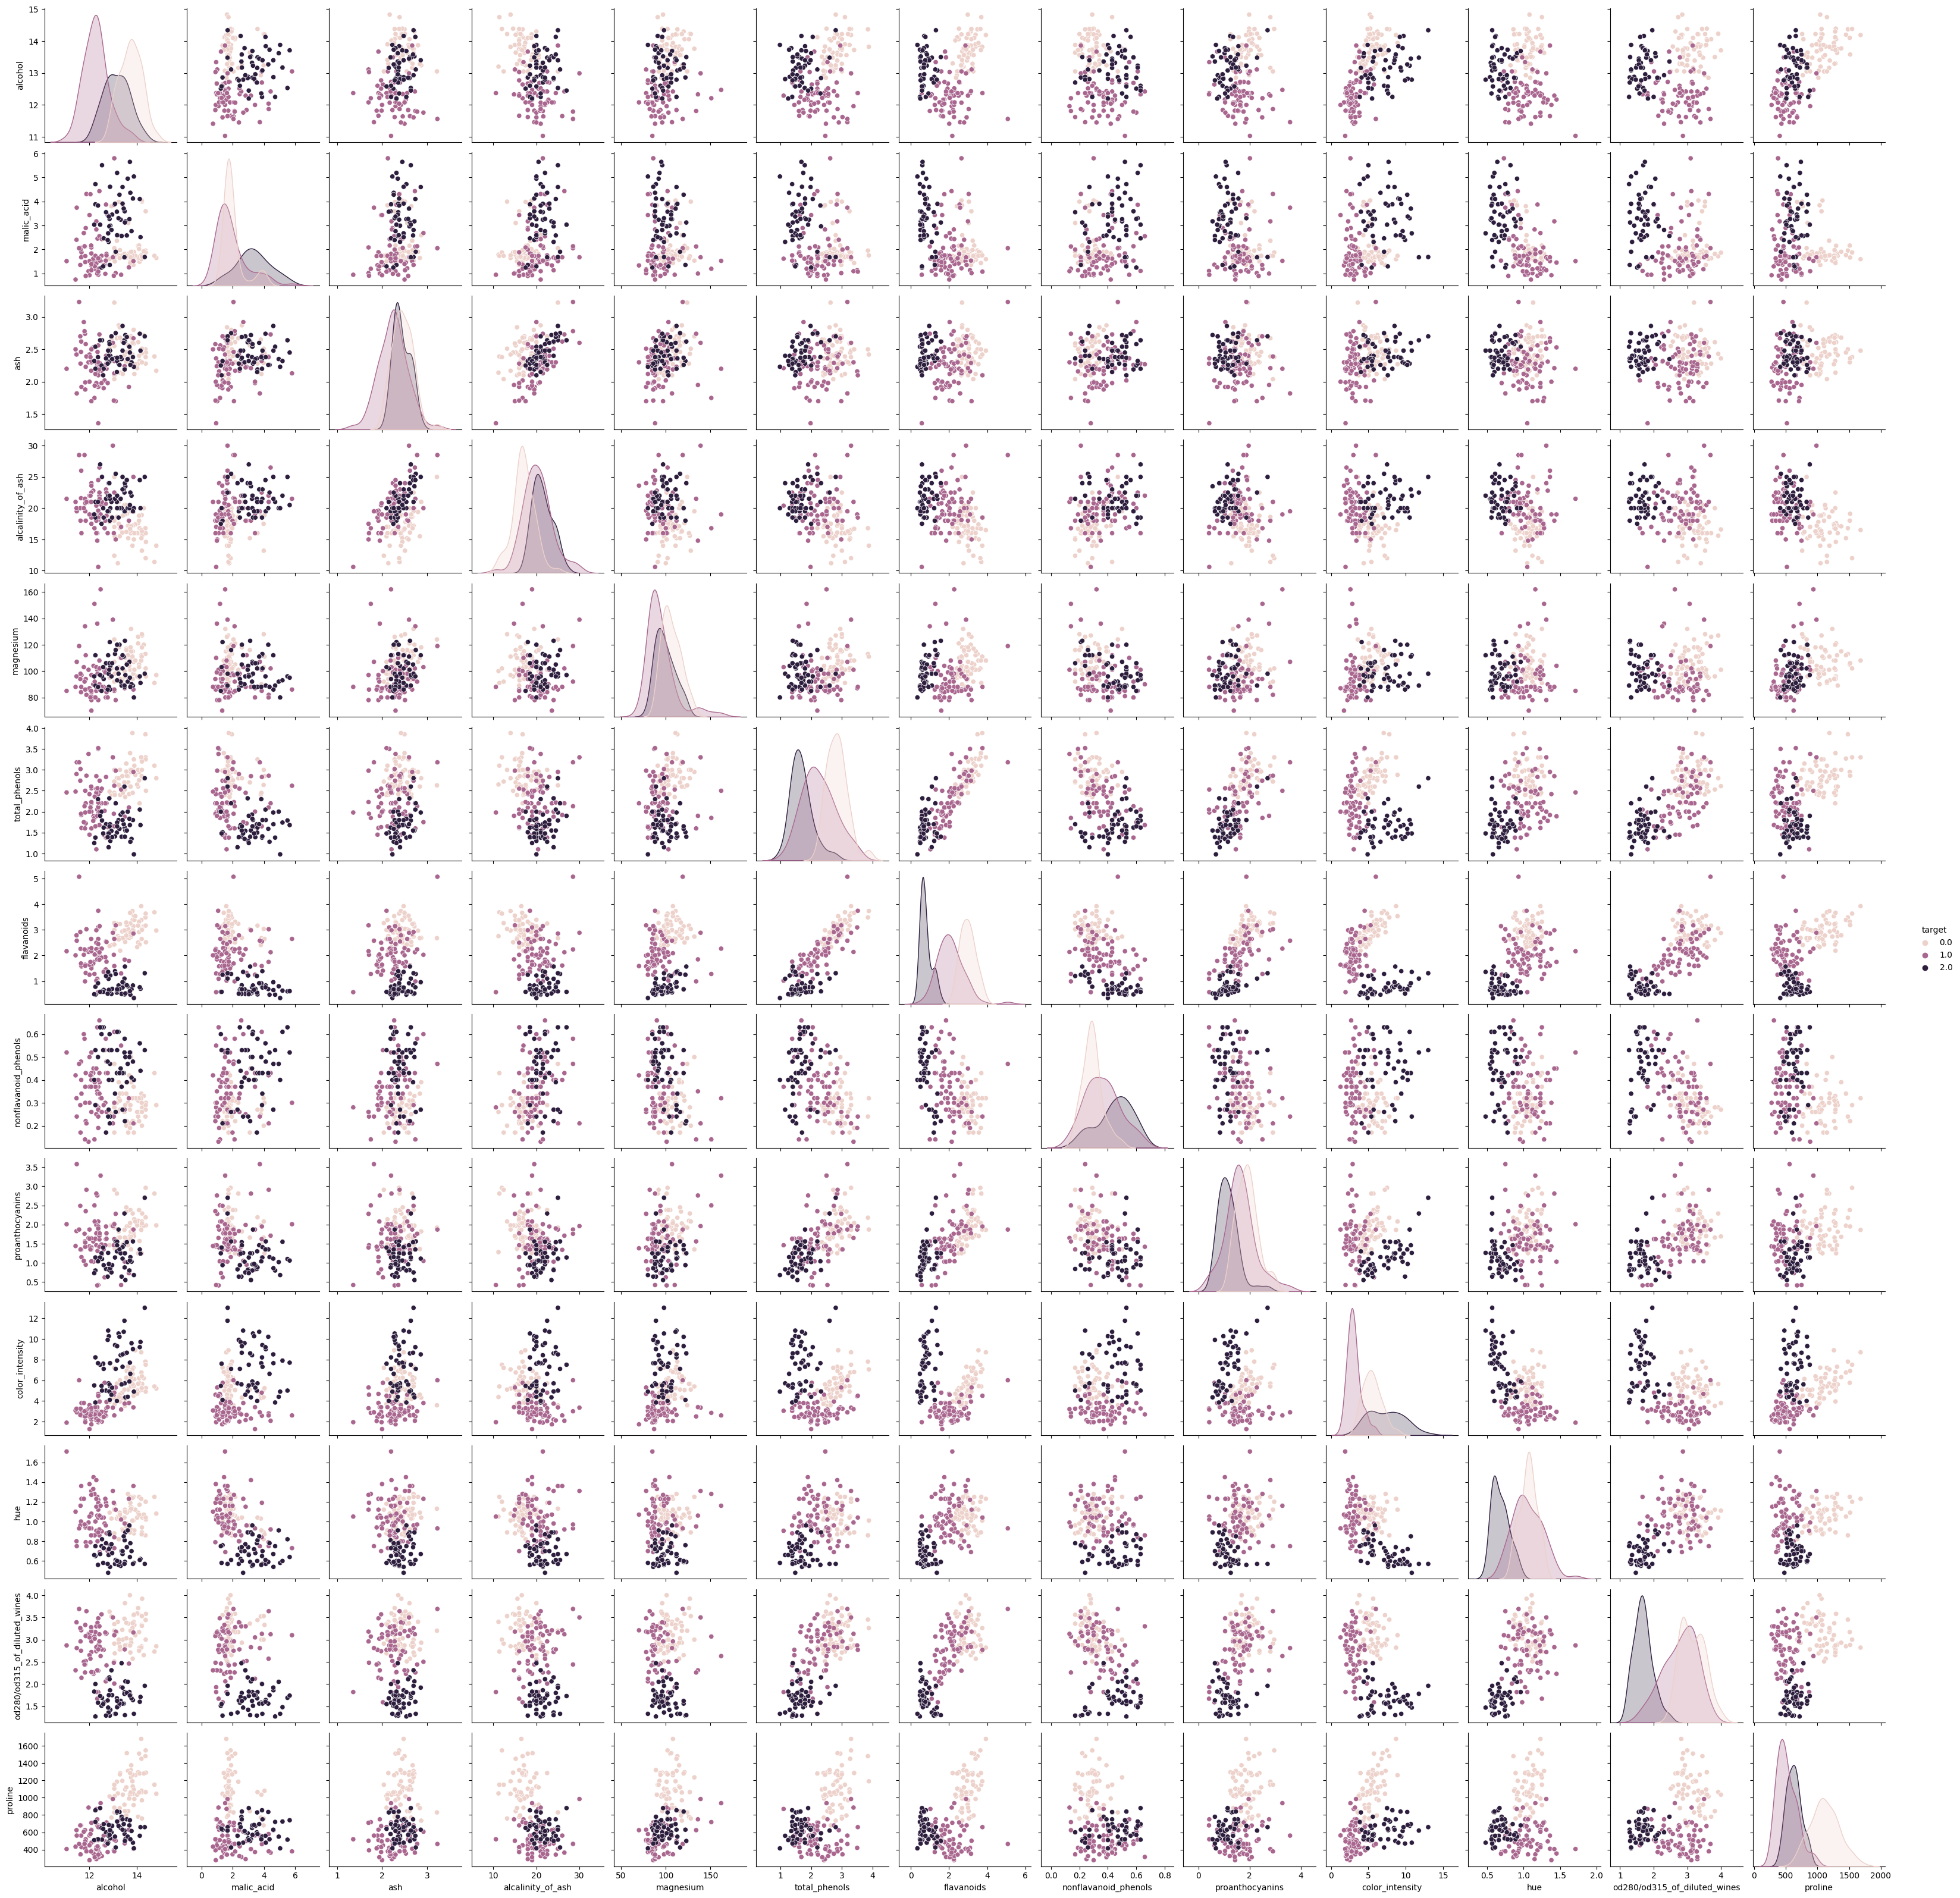

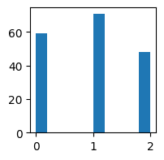

df['target'].value_counts()

1.0 71  
0.0 59  
2.0 48  
Name: target, dtype: int64

# посчитаем дисбаланс классов  
total = df.shape[0]  
class_0, class_1, class_2 = df['target'].value_counts()  
print('Класс 0 составляет {}%, класс 1 составляет {}%, а класс 2 составляет {}%'  
 .format(round(class_0 / total, 4)*100, round(class_1 / total, 4)*100, round(class_2 / total, 4)*100))

Класс 0 составляет 39.89%, класс 1 составляет 33.15%, а класс 2 составляет 26.97%

Вывод. Дисбаланс классов присутствует, но является приемлемым.

## Выбор признаков, подходящих для построения моделей. Кодирование категориальных признаков. Масштабирование данных. Формирование вспомогательных признаков, улучшающих качество моделей.

df.dtypes

alcohol float64  
malic_acid float64  
ash float64  
alcalinity_of_ash float64  
magnesium float64  
total_phenols float64  
flavanoids float64  
nonflavanoid_phenols float64  
proanthocyanins float64  
color_intensity float64  
hue float64  
od280/od315_of_diluted_wines float64  
proline float64  
target float64  
dtype: object

Для построения моделей будем использовать все признаки.

Категориальные признаки отсутствуют, их кодирования не требуется.

Вспомогательные признаки для улучшения качества моделей в данном примере мы строить не будем.

Выполним масштабирование данных.

df.columns

Index(['alcohol', 'malic_acid', 'ash', 'alcalinity_of_ash', 'magnesium',  
 'total_phenols', 'flavanoids', 'nonflavanoid_phenols',  
 'proanthocyanins', 'color_intensity', 'hue',  
 'od280/od315_of_diluted_wines', 'proline', 'target'],  
 dtype='object')

data_all=df

# колонки для масштабирования  
scale_cols = ['alcohol', 'malic_acid', 'ash', 'alcalinity_of_ash', 'magnesium',  
 'total_phenols', 'flavanoids', 'nonflavanoid_phenols',  
 'proanthocyanins', 'color_intensity', 'hue',  
 'od280/od315_of_diluted_wines', 'proline']

sc1 = MinMaxScaler()  
sc1_data = sc1.fit_transform(data_all[scale_cols])

# Добавим масштабированные данные в набор данных  
for i in range(len(scale_cols)):  
 col = scale_cols[i]  
 new_col_name = col + '_scaled'  
 data_all[new_col_name] = sc1_data[:,i]

data_all.head()

alcohol malic_acid ash alcalinity_of_ash magnesium total_phenols \  
0 14.23 1.71 2.43 15.6 127.0 2.80   
1 13.20 1.78 2.14 11.2 100.0 2.65   
2 13.16 2.36 2.67 18.6 101.0 2.80   
3 14.37 1.95 2.50 16.8 113.0 3.85   
4 13.24 2.59 2.87 21.0 118.0 2.80   
  
 flavanoids nonflavanoid_phenols proanthocyanins color_intensity ... \  
0 3.06 0.28 2.29 5.64 ...   
1 2.76 0.26 1.28 4.38 ...   
2 3.24 0.30 2.81 5.68 ...   
3 3.49 0.24 2.18 7.80 ...   
4 2.69 0.39 1.82 4.32 ...   
  
 alcalinity_of_ash_scaled magnesium_scaled total_phenols_scaled \  
0 0.257732 0.619565 0.627586   
1 0.030928 0.326087 0.575862   
2 0.412371 0.336957 0.627586   
3 0.319588 0.467391 0.989655   
4 0.536082 0.521739 0.627586   
  
 flavanoids_scaled nonflavanoid_phenols_scaled proanthocyanins_scaled \  
0 0.573840 0.283019 0.593060   
1 0.510549 0.245283 0.274448   
2 0.611814 0.320755 0.757098   
3 0.664557 0.207547 0.558360   
4 0.495781 0.490566 0.444795   
  
 color_intensity_scaled hue_scaled od280/od315_of_diluted_wines_scaled \  
0 0.372014 0.455285 0.970696   
1 0.264505 0.463415 0.780220   
2 0.375427 0.447154 0.695971   
3 0.556314 0.308943 0.798535   
4 0.259386 0.455285 0.608059   
  
 proline_scaled   
0 0.561341   
1 0.550642   
2 0.646933   
3 0.857347   
4 0.325963   
  
[5 rows x 27 columns]

# Проверим, что масштабирование не повлияло на распределение данных  
for col in scale_cols:  
 col_scaled = col + '_scaled'  
  
 fig, ax = plt.subplots(1, 2, figsize=(8,3))  
 ax[0].hist(data_all[col], 50)  
 ax[1].hist(data_all[col_scaled], 50)  
 ax[0].title.set_text(col)  
 ax[1].title.set_text(col_scaled)  
 plt.show()

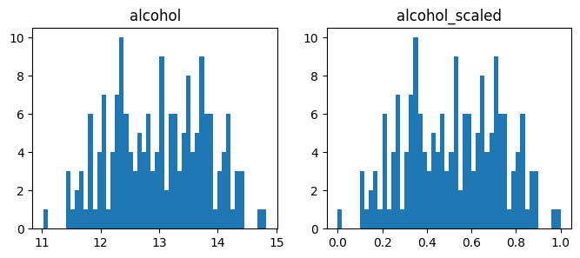

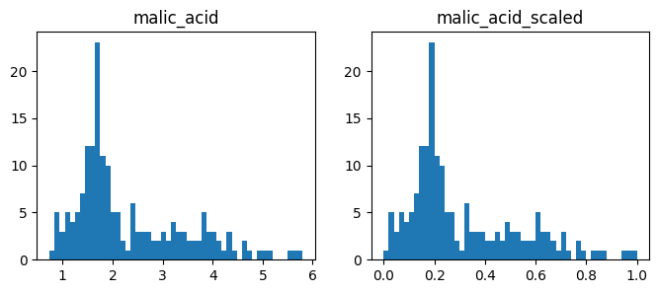

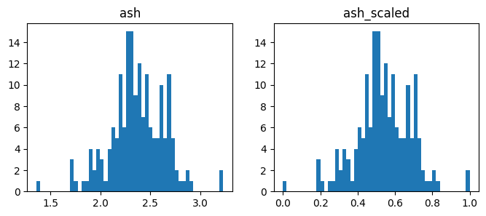

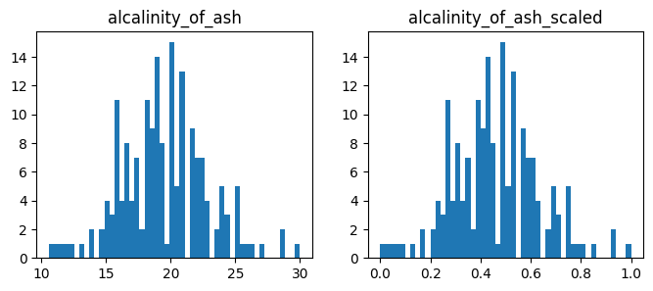

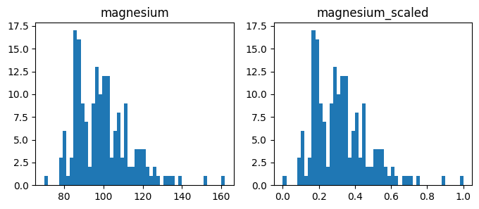

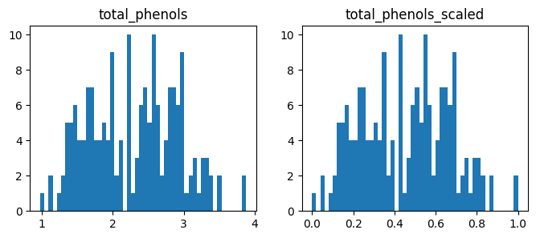

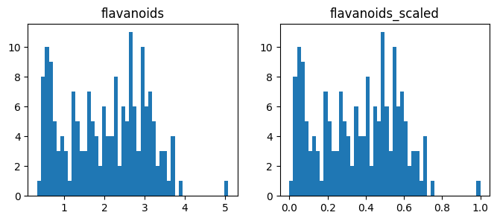

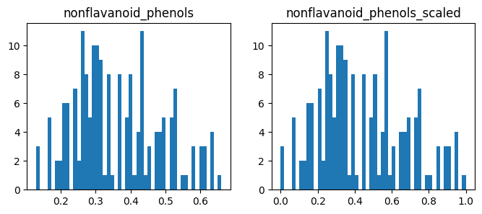

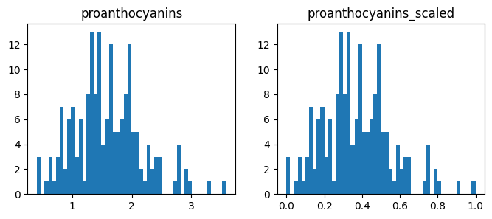

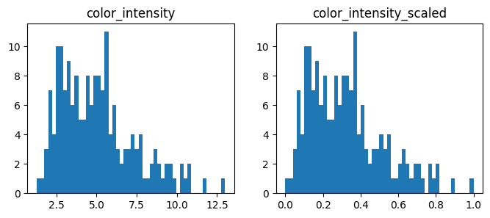

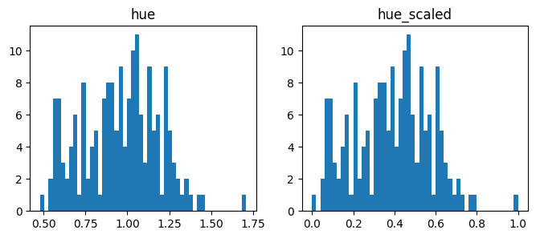

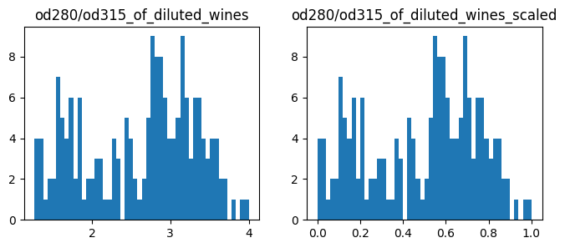

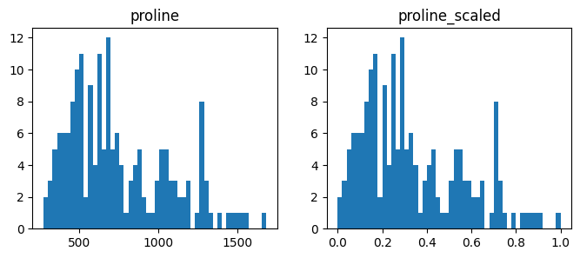

## Проведение корреляционного анализа данных. Формирование промежуточных выводов о возможности построения моделей машинного обучения.

corr_cols_1 = scale_cols + ['target']  
corr_cols_1

['alcohol',  
 'malic_acid',  
 'ash',  
 'alcalinity_of_ash',  
 'magnesium',  
 'total_phenols',  
 'flavanoids',  
 'nonflavanoid_phenols',  
 'proanthocyanins',  
 'color_intensity',  
 'hue',  
 'od280/od315_of_diluted_wines',  
 'proline',  
 'target']

df_not_scaled = data_all[corr_cols_1]

df_not_scaled.head()

alcohol malic_acid ash alcalinity_of_ash magnesium total_phenols \  
0 14.23 1.71 2.43 15.6 127.0 2.80   
1 13.20 1.78 2.14 11.2 100.0 2.65   
2 13.16 2.36 2.67 18.6 101.0 2.80   
3 14.37 1.95 2.50 16.8 113.0 3.85   
4 13.24 2.59 2.87 21.0 118.0 2.80   
  
 flavanoids nonflavanoid_phenols proanthocyanins color_intensity hue \  
0 3.06 0.28 2.29 5.64 1.04   
1 2.76 0.26 1.28 4.38 1.05   
2 3.24 0.30 2.81 5.68 1.03   
3 3.49 0.24 2.18 7.80 0.86   
4 2.69 0.39 1.82 4.32 1.04   
  
 od280/od315_of_diluted_wines proline target   
0 3.92 1065.0 0.0   
1 3.40 1050.0 0.0   
2 3.17 1185.0 0.0   
3 3.45 1480.0 0.0   
4 2.93 735.0 0.0

scale_cols_postfix = [x+'_scaled' for x in scale_cols]  
corr_cols_2 = scale_cols_postfix + ['target']  
corr_cols_2

['alcohol_scaled',  
 'malic_acid_scaled',  
 'ash_scaled',  
 'alcalinity_of_ash_scaled',  
 'magnesium_scaled',  
 'total_phenols_scaled',  
 'flavanoids_scaled',  
 'nonflavanoid_phenols_scaled',  
 'proanthocyanins_scaled',  
 'color_intensity_scaled',  
 'hue_scaled',  
 'od280/od315_of_diluted_wines_scaled',  
 'proline_scaled',  
 'target']

df_scaled = data_all[corr_cols_2]

df_scaled.head()

alcohol_scaled malic_acid_scaled ash_scaled alcalinity_of_ash_scaled \  
0 0.842105 0.191700 0.572193 0.257732   
1 0.571053 0.205534 0.417112 0.030928   
2 0.560526 0.320158 0.700535 0.412371   
3 0.878947 0.239130 0.609626 0.319588   
4 0.581579 0.365613 0.807487 0.536082   
  
 magnesium_scaled total_phenols_scaled flavanoids_scaled \  
0 0.619565 0.627586 0.573840   
1 0.326087 0.575862 0.510549   
2 0.336957 0.627586 0.611814   
3 0.467391 0.989655 0.664557   
4 0.521739 0.627586 0.495781   
  
 nonflavanoid_phenols_scaled proanthocyanins_scaled \  
0 0.283019 0.593060   
1 0.245283 0.274448   
2 0.320755 0.757098   
3 0.207547 0.558360   
4 0.490566 0.444795   
  
 color_intensity_scaled hue_scaled od280/od315_of_diluted_wines_scaled \  
0 0.372014 0.455285 0.970696   
1 0.264505 0.463415 0.780220   
2 0.375427 0.447154 0.695971   
3 0.556314 0.308943 0.798535   
4 0.259386 0.455285 0.608059   
  
 proline_scaled target   
0 0.561341 0.0   
1 0.550642 0.0   
2 0.646933 0.0   
3 0.857347 0.0   
4 0.325963 0.0

fig, ax = plt.subplots(1, 1, sharex='col', sharey='row', figsize=(15,5))  
fig.suptitle('Корреляционная матрица (до масштабирования)')  
sns.heatmap(df_not_scaled.corr(), ax=ax, annot=True, fmt='.3f')

<Axes: >

fig, ax = plt.subplots(1, 1, sharex='col', sharey='row', figsize=(15,5))  
fig.suptitle('Корреляционная матрица (после масштабирования)')  
sns.heatmap(df_scaled.corr(), ax=ax, annot=True, fmt='.3f')

<Axes: >

Корреляционная матрица содержит коэффициенты корреляции между всеми парами признаков.

Корреляционная матрица симметрична относительно главной диагонали. На главной диагонали расположены единицы (корреляция признака самого с собой).

На основе корреляционной матрицы можно сделать следующие выводы:

1. Корреляционные матрицы для исходных и масштабированных данных совпадают.
2. Целевой признак наиболее сильно коррелирует с щелочностью пепла (0.52) и отрицательно коррелирует с флаваноидами (-0.85). Эти признаки обязательно следует оставить в модели.
3. Целевой признак слабо коррелирует с пеплом (-0.05). Скорее всего, этот признак стоит исключить из модели, возможно, он только ухудшит качество модели.
4. Целевой признак отчасти коррелирует с температурой (0.54). Этот признак стоит также оставить в модели.
5. Остальные признаки отчасти коррелируют как между собой, так и с целевым признаком. Их стои оставить в модели.
6. Большие по модулю значения коэффициентов корреляции свидетельствуют о значимой корреляции между исходными признаками и целевым признаком. На основании корреляционной матрицы можно сделать вывод о том, что данные позволяют построить модель машинного обучения.

## Выбор метрик для последующей оценки качества моделей

Для задачи классификации будем использовать следующие модели:

1. Логистическая регрессия
2. Метод ближайших соседей
3. Машина опорных векторов
4. Решающее дерево
5. Бэггинг
6. Градиентный бустинг

## Формирование обучающей и тестовой выборок на основе исходного набора данных

# На основе масштабированных данных выделим обучающую и тестовую выборки  
  
y = df_scaled['target']  
x = df_scaled.drop('target', axis = 1).drop('ash_scaled', axis = 1)  
  
x_train, x_test, y_train, y_test = train_test_split(x, y, test_size = 0.4, random_state = 7)  
  
x_train.shape, x_test.shape

((106, 12), (72, 12))

## Построение базового решения (baseline) для выбранных моделей без подбора гиперпараметров. Производится обучение моделей на основе обучающей выборки и оценка качества моделей на основе тестовой выборки.

# Модели  
clas_models = {'LogisticRegression': LogisticRegression(),   
 'KNN_10':KNeighborsClassifier(n_neighbors=10),  
 'SVC':SVC(probability=True),  
 'DecisionTree':DecisionTreeClassifier(),  
 'Bagging':BaggingClassifier(),  
 'GradientBoosting':GradientBoostingClassifier()}

class MetricLogger:  
   
 def __init__(self):  
 self.df = pd.DataFrame(  
 {'metric': pd.Series([], dtype='str'),  
 'alg': pd.Series([], dtype='str'),  
 'value': pd.Series([], dtype='float')})  
  
 def add(self, metric, alg, value):  
 """  
 Добавление значения  
 """  
 # Удаление значения если оно уже было ранее добавлено  
 self.df.drop(self.df[(self.df['metric']==metric)&(self.df['alg']==alg)].index, inplace = True)  
 # Добавление нового значения  
 temp = [{'metric':metric, 'alg':alg, 'value':value}]  
 self.df = self.df.append(temp, ignore_index=True)  
  
 def get_data_for_metric(self, metric, ascending=True):  
 """  
 Формирование данных с фильтром по метрике  
 """  
 temp_data = self.df[self.df['metric']==metric]  
 temp_data_2 = temp_data.sort_values(by='value', ascending=ascending)  
 return temp_data_2['alg'].values, temp_data_2['value'].values  
   
 def plot(self, str_header, metric, ascending=True, figsize=(5, 5)):  
 """  
 Вывод графика  
 """  
 array_labels, array_metric = self.get_data_for_metric(metric, ascending)  
 fig, ax1 = plt.subplots(figsize=figsize)  
 pos = np.arange(len(array_metric))  
 rects = ax1.barh(pos, array_metric,  
 align='center',  
 height=0.5,   
 tick_label=array_labels)  
 ax1.set_title(str_header)  
 for a,b in zip(pos, array_metric):  
 plt.text(0.5, a-0.05, str(round(b,3)), color='white')  
 plt.show()

# Сохранение метрик  
clasMetricLogger = MetricLogger()

def clas_train_model(model_name, model, clasMetricLogger):  
 model.fit(x_train, y_train)  
 # Предсказание значений  
 Y_pred = model.predict(x_test)  
  
 accuracy = accuracy_score(y_test.values, Y_pred)  
  
 clasMetricLogger.add('accuracy', model_name, accuracy)  
   
 fig, ax = plt.subplots(nrows=1, figsize=(10,5))   
  
 cm = confusion_matrix(y_test, Y_pred, labels=np.unique(df_scaled.target), normalize='true')  
 disp = ConfusionMatrixDisplay(confusion_matrix=cm, display_labels=np.unique(df_scaled.target))  
 disp.plot(ax=ax)  
 ax.set_title("Accuracy: {}".format(accuracy_score(y_test.values, Y_pred)))  
  
 fig.suptitle(model_name)  
 plt.show()

for model_name, model in clas_models.items():  
 clas_train_model(model_name, model, clasMetricLogger)

/var/folders/jr/9bbh58ys2356w7ntm3zfqcqw0000gn/T/ipykernel_61763/368643467.py:17: FutureWarning: The frame.append method is deprecated and will be removed from pandas in a future version. Use pandas.concat instead.  
 self.df = self.df.append(temp, ignore_index=True)

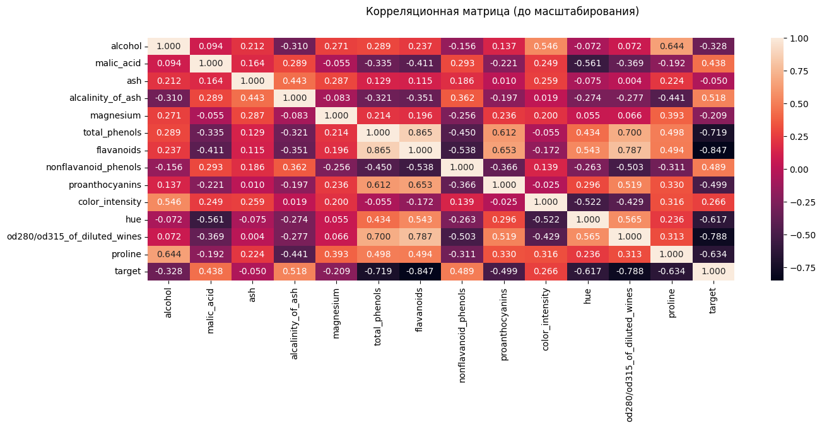

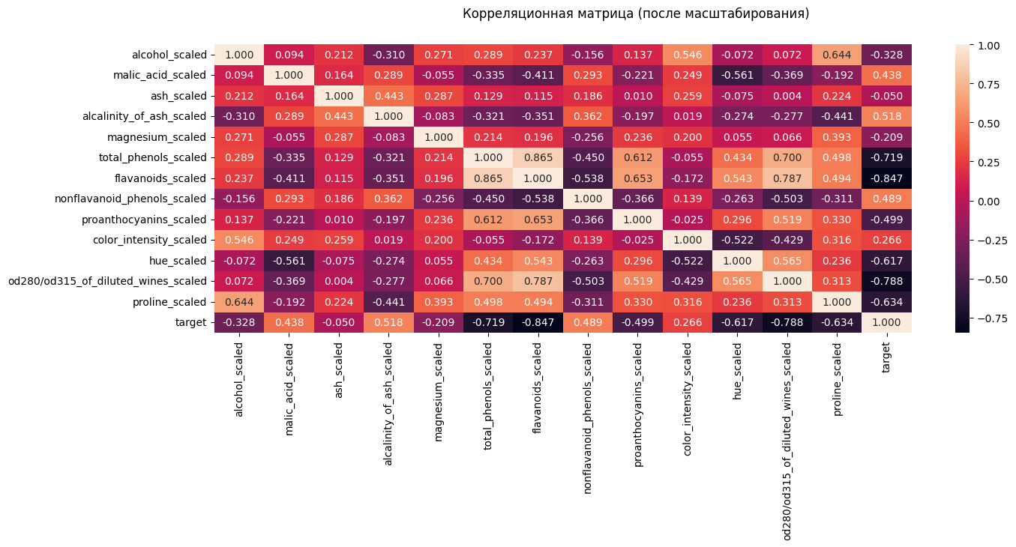

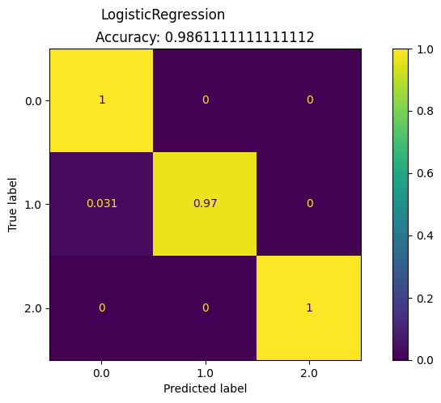

/var/folders/jr/9bbh58ys2356w7ntm3zfqcqw0000gn/T/ipykernel_61763/368643467.py:17: FutureWarning: The frame.append method is deprecated and will be removed from pandas in a future version. Use pandas.concat instead.  
 self.df = self.df.append(temp, ignore_index=True)

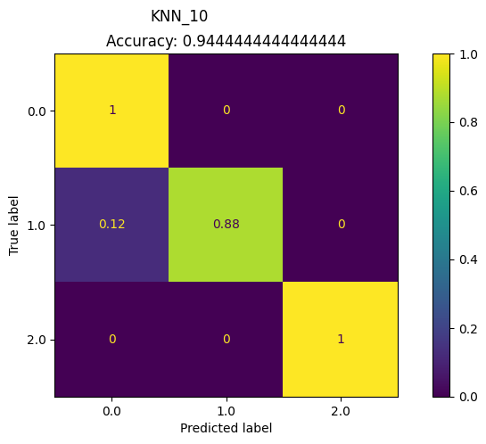

/var/folders/jr/9bbh58ys2356w7ntm3zfqcqw0000gn/T/ipykernel_61763/368643467.py:17: FutureWarning: The frame.append method is deprecated and will be removed from pandas in a future version. Use pandas.concat instead.  
 self.df = self.df.append(temp, ignore_index=True)

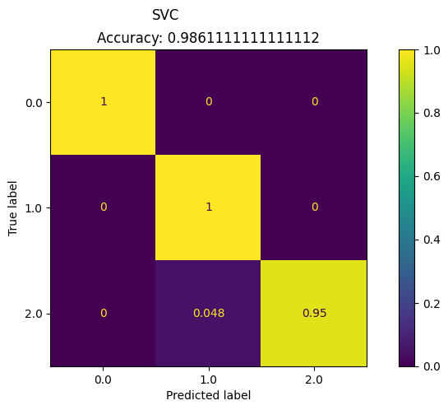

/var/folders/jr/9bbh58ys2356w7ntm3zfqcqw0000gn/T/ipykernel_61763/368643467.py:17: FutureWarning: The frame.append method is deprecated and will be removed from pandas in a future version. Use pandas.concat instead.  
 self.df = self.df.append(temp, ignore_index=True)

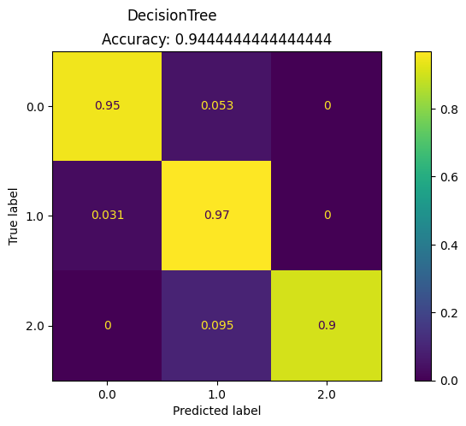

/var/folders/jr/9bbh58ys2356w7ntm3zfqcqw0000gn/T/ipykernel_61763/368643467.py:17: FutureWarning: The frame.append method is deprecated and will be removed from pandas in a future version. Use pandas.concat instead.  
 self.df = self.df.append(temp, ignore_index=True)

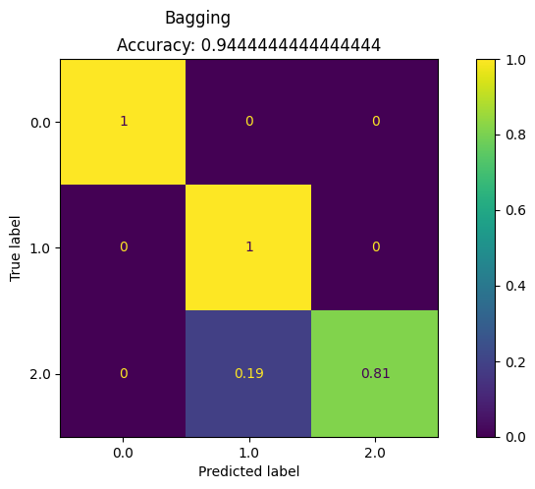

/var/folders/jr/9bbh58ys2356w7ntm3zfqcqw0000gn/T/ipykernel_61763/368643467.py:17: FutureWarning: The frame.append method is deprecated and will be removed from pandas in a future version. Use pandas.concat instead.  
 self.df = self.df.append(temp, ignore_index=True)

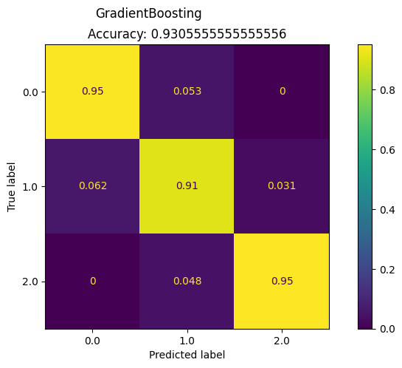

## Подбор гиперпараметров для выбранных моделей. Рекомендуется использовать методы кросс-валидации. В зависимости от используемой библиотеки можно применять функцию GridSearchCV, использовать перебор параметров в цикле, или использовать другие методы.

x_train.shape

(106, 12)

n_range = np.array(range(2,31,1))  
tuned_parameters = [{'n_neighbors': n_range}]  
tuned_parameters

[{'n_neighbors': array([ 2, 3, 4, 5, 6, 7, 8, 9, 10, 11, 12, 13, 14, 15, 16, 17, 18,  
 19, 20, 21, 22, 23, 24, 25, 26, 27, 28, 29, 30])}]

%%time  
clf_gs = GridSearchCV(KNeighborsClassifier(), tuned_parameters, cv=5, scoring='accuracy')  
clf_gs.fit(x_train, y_train)

CPU times: user 641 ms, sys: 62.8 ms, total: 704 ms  
Wall time: 388 ms

GridSearchCV(cv=5, estimator=KNeighborsClassifier(),  
 param_grid=[{'n_neighbors': array([ 2, 3, 4, 5, 6, 7, 8, 9, 10, 11, 12, 13, 14, 15, 16, 17, 18,  
 19, 20, 21, 22, 23, 24, 25, 26, 27, 28, 29, 30])}],  
 scoring='accuracy')

# Лучшая модель  
clf_gs.best_estimator_

KNeighborsClassifier(n_neighbors=9)

clf_gs_best_params_txt = str(clf_gs.best_params_['n_neighbors'])  
clf_gs_best_params_txt

'9'

# Изменение качества на тестовой выборке в зависимости от К-соседей  
plt.plot(n_range, clf_gs.cv_results_['mean_test_score'])

[<matplotlib.lines.Line2D at 0x7f91257a0b20>]

## Повторение для найденных оптимальных значений гиперпараметров. Сравнение качества полученных моделей с качеством baseline-моделей.

clas_models_grid = {'KNN_10':KNeighborsClassifier(n_neighbors=10),   
 str('KNN_' + clf_gs_best_params_txt):clf_gs.best_estimator_}

for model_name, model in clas_models_grid.items():  
 clas_train_model(model_name, model, clasMetricLogger)

/var/folders/jr/9bbh58ys2356w7ntm3zfqcqw0000gn/T/ipykernel_61763/368643467.py:17: FutureWarning: The frame.append method is deprecated and will be removed from pandas in a future version. Use pandas.concat instead.  
 self.df = self.df.append(temp, ignore_index=True)

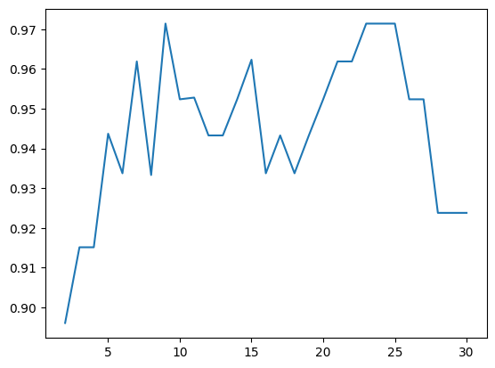



/var/folders/jr/9bbh58ys2356w7ntm3zfqcqw0000gn/T/ipykernel_61763/368643467.py:17: FutureWarning: The frame.append method is deprecated and will be removed from pandas in a future version. Use pandas.concat instead.  
 self.df = self.df.append(temp, ignore_index=True)

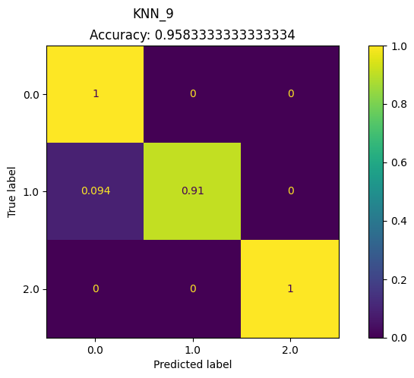

## Формирование выводов о качестве построенных моделей на основе выбранных метрик. Результаты сравнения качества рекомендуется отобразить в виде графиков и сделать выводы в форме текстового описания.

# Метрики качества модели  
clas_metrics = clasMetricLogger.df['metric'].unique()  
clas_metrics

array(['accuracy'], dtype=object)

# Построим графики метрик качества модели  
for metric in clas_metrics:  
 clasMetricLogger.plot('Метрика: ' + metric, metric, figsize=(7, 6))

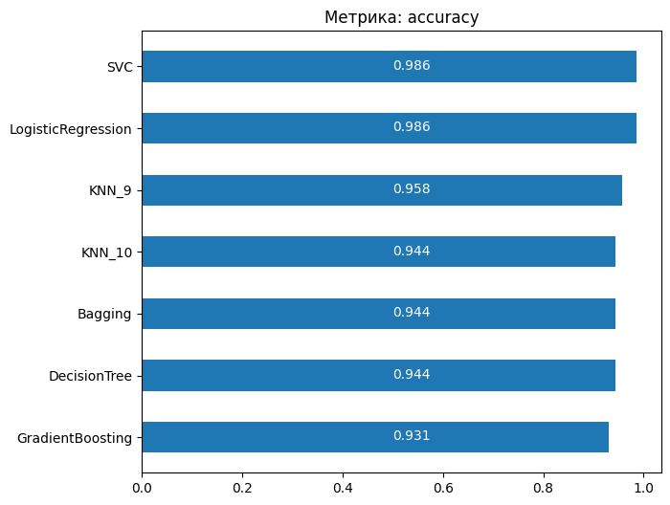

Вывод: лучшими оказались модели на основе метода опорных векторов и логистической регрессии.